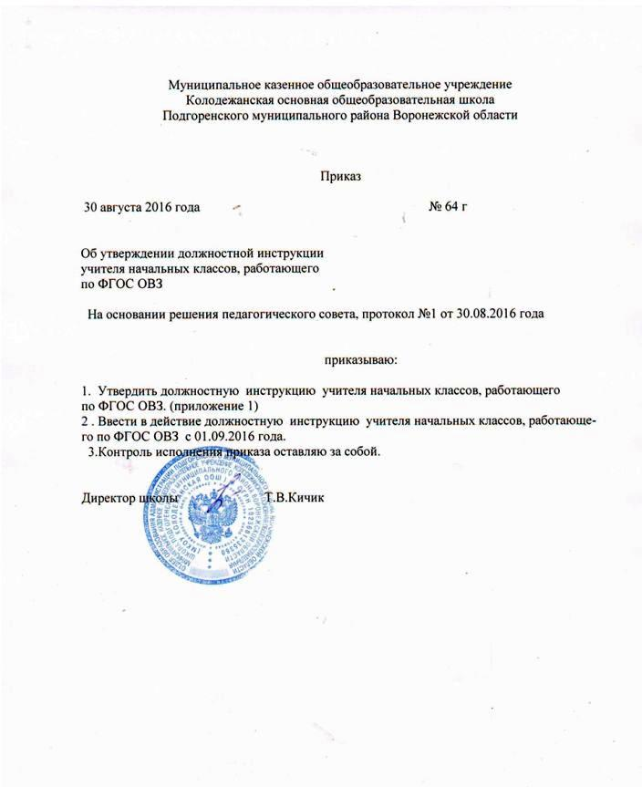

Приложение 1

ДОЛЖНОСТНАЯ ИНСТРУКЦИЯ УЧИТЕЛЯ НАЧАЛЬНЫХ КЛАССОВ,
РАБОТАЮЩЕГО ПО ФГОС ОВЗ

1. Общие положения
1.1. Настоящая должностная инструкция разработана на основе тарифно - квалификационной характеристики учителя, утвержденной Приказом Министерства здравоохранения и социального развития Российской Федерации от 26.08.2010г. № 761н «Об утверждении Единого квалификационного справочника должностей руководителей, специалистов и служащих, раздел «Квалификационные характеристики должностей работников образования», Профессионального стандарта «Педагог (педагогическая деятельность в сфере дошкольного, начального общего, основного общего, среднего общего образования), утвержденного Приказом Минтруда от 18 октября 2013 г. №544н и в соответствии с Федеральным законом от 29.12.2012 № 273-ФЗ «Об образовании в Российской Федерации».
1.2. Учитель начальных классов назначается и освобождается от должности приказом по школе. На период отсутствия учителя (отпуск, болезнь и пр.) его обязанности исполняет лицо, назначенное приказом по школе. Данное лицо приобретает соответствующие права и несет ответственность за качественное и своевременное исполнение возложенных на него обязанностей.
1.3. Учитель начальных классов должен иметь высшее профессиональное образование или среднее профессиональное образование.
1.4. В своей деятельности учитель начальных классов руководствуется Конституцией и законами Российской Федерации, указами, постановлениями и решениями Президента Российской Федерации, федеральных, региональных и муниципальных органов управления образованием по вопросам образования и воспитания обучающихся; правилами и нормами охраны труда, техники безопасности и противопожарной защиты, а также Уставом и локальными правовыми актами школы (в том числе Правилами внутреннего трудового распорядка, приказами и распоряжениями директора, настоящей должностной инструкцией), трудовым договором. Учитель соблюдает Конвенцию о правах ребёнка.
1.5. Учитель начальных классов, работающий по ФГОС НОО ОВЗ, должен знать:
-требования ФГОСНОО ОВЗ и рекомендации по их реализации в образовательном учреждении;
-методики преподавания предметов и воспитательной работы, программы и учебники, отвечающие требованиям ФГОС НОО ОВЗ;
-приоритетные направления развития образовательной системы Российской Федерации;
-законы и иные нормативные правовые акты, регламентирующие образовательную деятельность;
-Конвенцию о правах ребенка;
-основы общетеоретических дисциплин в объеме, необходимом для решения педагогических, научно-методических и организационно-управленческих задач;
-педагогику, психологию, возрастную физиологию;
-школьную гигиену; методику преподавания предмета;
-программы и учебники по преподаваемому предмету;
-методику воспитательной работы; требования к оснащению и оборудованию учебных кабинетов и подсобных помещений к ним;
-средства обучения и их дидактические возможности;
-основы научной организации труда;
-основы экологии, экономики, социологии;
-нормативные документы по вопросам обучения и воспитания детей и молодежи;
-теорию и методы управления образовательными системами;
-методы формирования основных составляющих компетентности (профессиональной, коммуникативной, информационной, правовой);
-современные педагогические технологии продуктивного, дифференцированного обучения, реализации компетентностного подхода, развивающего обучения;
-методы убеждения, аргументации своей позиции, установления контактов с обучающимися разного возраста, их родителями (лицами, их заменяющими), коллегами по работе;
-технологии диагностики причин конфликтных ситуаций, их профилактики и разрешения;
-основы работы с текстовыми редакторами, электронными таблицами, электронной почтой и браузерами, мультимедийным оборудованием;
- трудовое законодательство;
-правила внутреннего трудового распорядка образовательного учреждения;
-правила по охране труда и пожарной безопасности.

2. Функции
Основными направлениями деятельности учителя начальных классов, работающего по ФГОС НОО ОВЗ, являются:
2.1.Осуществление обучения и воспитания обучающихся с учетом их психолого-физиологических особенностей, рекомендаций МПК и специфики преподаваемых предметов (формирование общей культуры личности, социализации, осознанного выбора и освоения образовательных программ, используя разнообразные формы, приемы, методы и средства обучения, в рамках ФГОС НОО ОВЗ, современные образовательные технологии, включая информационные, а также цифровые образовательные ресурсы).
2.2. Проведение учебных занятий, опираясь на достижения в области педагогической и психологической наук, возрастной психологии и школьной гигиены, а также современных информационных технологий и методик обучения.
2.3.Работа с родителями и общественностью по реализации ФГОС НОО ОВЗ.
2.4.Обеспечение режима соблюдения норм и правил техники безопасности.

3.Основные составляющие компетентности
3.1. Компетентность - качество действий учителя начальных классов, обеспечивающих адекватное и эффективное решение профессионально значимых задач, носящих проблемный характер, а так же готовность нести ответственность за свои действия.
3.2. Профессиональная компетентность – качество действий учителя начальных классов, обеспечивающих эффективное решение профессионально-педагогических проблем и типичных профессиональных задач, возникающих в реальных ситуациях педагогической деятельности, с использованием жизненного опыта, имеющейся квалификации, общепризнанных ценностей; владение современными образовательными технологиями, технологиями педагогической диагностики (опросов, индивидуальных и групповых интервью), психолого-педагогической коррекции, снятия стрессов и т.п., методическими приемами, педагогическими средствами и их постоянное совершенствование; использование методических идей, новой литературы и иных источников информации в области компетенции и методик преподавания для построения современных занятий с обучающимися, осуществление оценочно-ценностной рефлексии.
3.3. Информационная компетентность – качество действий учителя начальных классов, обеспечивающих эффективный поиск, структурирование информации, её адаптацию к особенностям педагогического процесса и дидактическим требованиям, формулировку учебной проблемы различными информационно-коммуникативными способами, квалифицированную работу с различными информационными ресурсами, профессиональными инструментами, готовыми программно-методическими комплексами, позволяющими проектировать решение педагогических проблем и практических задач, использование автоматизированных рабочих мест учителя в образовательном процессе; регулярная самостоятельная познавательная деятельность, готовность к ведению дистанционной образовательной деятельности, использование компьютерных и мультимедийных технологий, цифровых образовательных ресурсов в образовательном процессе, ведение школьной документации на электронных носителях.
3.4. Коммуникативная компетентность – качество действий учителя, обеспечивающих эффективное конструирование прямой и обратной связи с другим человеком; установление контакта с обучающимися разного возраста, родителями (лицами их замещающими), коллегами по работе; умение вырабатывать стратегию, тактику и технику взаимодействий с людьми, организовывать их совместную деятельность для достижения определенных социально значимых целей; умение убеждать, аргументировать свою позицию; владение ораторским искусством, грамотностью устной и письменной речи, публичным представлением результатов своей работы, отбором адекватных форм и методов презентации.
3.5. Правовая компетентность – качество действий учителя, обеспечивающих эффективное использование в профессиональной деятельности нормативных правовых документов для решения профессиональных задач.

4. Должностные обязанности
Учитель начальных классов, работающий по ФГОС НОО ОВЗ, выполняет следующие должностные обязанности:
4.1. Осуществляет обучение и воспитание обучающихся с учетом специфики требований новых ФГОС НОО ОВЗ, проводит уроки и другие занятия в соответствии с расписанием в указанных помещениях. Обеспечивает уровень подготовки, соответствующий требованиям ФГОС НОО ОВЗ, и несет ответственность за их реализацию в полном объеме.
4.2. Соблюдает Устав и Правила внутреннего трудового распорядка школы, иные локальные правовые акты учреждения.
4.3. Проводит учебные занятия, опираясь на достижения в области педагогической и психологической наук, возрастной психологии и школьной гигиены, а также современных информационных технологий и методик обучения.
4.4. Планирует и осуществляет учебный процесс в соответствии с адаптированной основной образовательной программой НОО ОВЗ, разрабатывает адаптированную рабочую программу по предмету на основе примерных основных образовательных программ и обеспечивает ее выполнение, организуя и поддерживая разнообразные виды деятельности обучающихся, ориентируясь на личность обучающегося, развитие его мотивации, интересов, способностей, организует самостоятельную деятельность обучающихся, в том числе исследовательскую, реализует проблемное обучение, осуществляет связь обучения по предмету с практикой, обсуждает с обучающимися актуальные события современности.
4.5. Обеспечивает освоение и подтверждение обучающимися адаптированной основной образовательной программы НОО ОВЗ по следующим параметрам:
• личностным, включающим готовность и способность обучающихся к саморазвитию, сформированность мотивации к обучению и познанию, ценностно-смысловые установки обучающихся, отражающие их индивидуально-личностные позиции, социальные компетенции, личностные качества, сформированность основ гражданской идентичности;
• метапредметным, включающим освоенные обучающимися универсальные учебные действия (познавательные, регулятивные и коммуникатив​ные), обеспечивающие овладение ключевыми компетенциями, составляющими основу умения учиться, и межпредметными понятиями;
• предметным, включающим освоенный обучающимися в ходе изучения учебного предмета опыт специфической для данной предметной области деятельности по получению нового знания, его преобразованию и применению, а также систему основополагающих элементов научного знания, лежащего в основе современной картины мира.
4.6.Духовно-нравственное развитие и воспитание обучающихся, принятие ими моральных норм, нравственных установок, становление их гражданской идентичности как основы развития гражданского общества.
4.7. Создает условия для индивидуального развития всех обучающихся, в особенности тех, кто в наибольшей степени нуждается в специальных условиях обучения - одарённых детей и детей с ограниченными возможностями здоровья.
4.8. Осуществляет системно - деятельностный подход, который предполагает воспитание и развитие качеств личности, отвечающих требованиям информационного общества, инновационной экономики, задачам построения демократического гражданского общества на основе толерантности, диалога культур и уважения многонационального, поликультурного и поликонфессионального состава российского общества.
4.9.Учитываетв оценке деятельности обучающихся освоение знаний, овладение умениями, развитие опыта творческой деятельности, познавательного интереса обучающихся, используя компьютерные технологии.
4.10. Осуществляет контрольно-оценочную деятельность в образовательном процессе, в том числе с использованием современных способов оценивания в условиях информационно-коммуникационных технологий (ведение электронных форм документации), ведет в установленном порядке классную документацию, осуществляет текущий контроль посещаемости и успеваемости обучающихся по принятой в школе системе, выставляет отметки в классный журнал и дневник обучающегося, своевременно представляет администрации школы отчетные данные.
4.11. Соблюдает права и свободы обучающихся, поддерживает учебную дисциплину, режим посещения занятий, уважая человеческое достоинство, честь и репутацию обучающихся.
4.12. Вносит предложения по совершенствованию образовательного процесса в образовательном учреждении.
4.13. Осуществляет связь с родителями (лицами, их заменяющими).
4.14. Участвует в деятельности Педагогического и иных Советов образовательного учреждения, а также в деятельности методического объединения, творческих групп и других формах методической работы.
4.15. Выполняет правила по охране труда и пожарной безопасности.
4.16. Обеспечивает охрану жизни и здоровья обучающихся во время образовательного процесса.
4.17. Оперативно извещает руководство школы о каждом несчастном случае, принимает меры по оказанию первой доврачебной помощи.
4.18. Вносит предложения по улучшению и оздоровлению условий проведения образовательного процесса.
4.19. Допускает в установленном порядке на занятия представителей администрации школы в целях контроля и оценки деятельности педагога, родительской общественности.
4.20. Участвует в установленном порядке в итоговой аттестации обучающихся.
4.21. Заменяет на уроках временно отсутствующих учителей поприказу директора школы.
4.22. Дежурит по школе в соответствии с графиком дежурств.
4.23. Соблюдает этические нормы поведения в школе, быту, общественных местах, соответствующие общественному положению учителя.
4.24. В случае выполнения обязанностей заведующего кабинетом
проводит паспортизацию своего кабинета;
организует пополнение кабинета оборудованием, приборами и другим имуществом, принимает материальные ценности (кроме мебели) на ответственное хранение по разовым документам, обеспечивает сохранность подотчетного имущества, участвует в установленном порядке в инвентаризации и списании имущества кабинета;
способствует оснащению учебного кабинета противопожарным имуществом, медицинскими и индивидуальными средствами защиты, а также наглядной агитацией по вопросам обеспечения безопасности жизнедеятельности;
не допускает проведение занятий, сопряженных с опасностью для жизни и здоровья обучающихся и работников школы с извещением об этом заместителя директора школы по учебно-воспитательной работе;
вносит предложения по улучшению условий труда и учебы для включения в соглашение по охране труда.
4.25. Выполняет методические, организационные, хозяйственные работы не требующие специальных навыков во время конкретных организационно-педагогических условий (например, каникулярный период, не совпадающий с отпуском работников, отмена для обучающихся, учебных занятий, изменение режима образовательного процесса по санитарно-эпидемиологическим, климатическим и иным основаниям и т.п.).
4.26. Проходит периодические медицинские обследования.

5. Права
Учитель начальных классов, работающий по ФГОС НОО ОВЗ, имеет право:
5.1. Участвовать в управлении школой в порядке, определяемом Уставом школы.
5.2. На защиту профессиональной чести и достоинства.
5.3. Знакомиться с жалобами и другими документами, содержащими оценку его работы, давать по ним объяснения.
5.4. Защищать свои интересы самостоятельно и/или через представителя, в том числе адвоката, в случае дисциплинарного расследования или служебного расследования, связанного с нарушением учителем норм профессиональной этики.
5.5. На конфиденциальность дисциплинарного (служебного) расследования, за исключением случаев, предусмотренных законом.
5.6. Целесообразно выбирать и использовать методики обучения и воспитания, учебные пособия и материалы, учебники, методы оценки знаний обучающихся.
5.7. Повышать квалификацию.
5.8. Аттестоваться на добровольной основе на соответствующую квалификационную категорию и получить ее в случае успешного прохождения аттестации.

6. Ответственность
6.1. В установленном законодательством Российской Федерации порядке учитель начальных классов, работающий по ФГОС НОО ОВЗ, несет ответственность за реализацию не в полном объеме образовательных программ в соответствии с учебным планом и графиком учебного процесса;жизнь и здоровье обучающихся во время образовательного процесса;
нарушение прав и свобод обучающихся.
6.2. За неисполнение или ненадлежащее исполнение без уважительных причин Устава и Правил внутреннего трудового распорядка школы, законных распоряжений директора школы и иных локальных нормативных актов, должностных обязанностей, установленных настоящей Инструкцией, учитель несет дисциплинарную ответственность в порядке, определенном трудовым законодательством.
6.3. За применение, в том числе однократное, методов воспитания, связанных с физическим и (или) психическим насилием над личностью обучающегося, а также совершение иного аморального проступка учитель может быть освобожден от занимаемой должности в соответствии с трудовым законодательством и Федеральным законом от 29.12.2012 № 273-ФЗ «Об образовании в Российской Федерации». Увольнение по этим обстоятельствам может осуществляться администрацией без согласия профсоюза и совета трудового коллектива.
6.4. За виновное причинение школе или участникам образовательного процесса ущерба в связи с исполнением (неисполнение) своих должностных обязанностей учитель несет материальную ответственность в порядке и в пределах, установленных трудовым и (или) гражданским законодательством.
6.5. За нарушение правил пожарной безопасности, охраны труда, санитарно-гигиенических правил организации учебно-воспитательного процесса учитель начальных привлекается к административной ответственности в порядке и в случаях, предусмотренных административным законодательством.

7. Взаимоотношения. Связи по должности
Учитель начальных классов, работающий по ФГОС НОО ОВЗ:
7.1. Работает в режиме выполнения объема установленной ему учебной нагрузки в соответствии с расписанием учебных занятий, участия в обязательных плановых общешкольных мероприятиях и самопланирования обязательной деятельности, на которую не установлены нормы выработки;
7.2. Заменяет в установленном порядке временно отсутствующих учителей на условиях почасовой оплаты и по тарификации (в зависимости от срока замены);
7.3. Заменяется на период временного отсутствия учителями той же специальности или учителями, имеющими отставание по учебному плану в преподавании своего предмета в данном классе;
7.4. Получает от администрации школы материалы нормативно-правового и организационно-методического характера, знакомится под расписку с соответствующими документами;
7.5. Систематически обменивается информацией по вопросам, входящим в его компетенцию, с администрацией педагогическими работниками школы, родителями обучающихся (лицами, их заменяющими);
7.6. В период каникул, не совпадающий с отпуском, привлекается администрацией школы к педагогической, методической или организационной работе в пределах времени, не превышающего учебной нагрузки до начала каникул;
7.7. Самостоятельно планирует работу на каждый учебный год и каждый триместр. План работы утверждается директором школы до начала планируемого периода.

8.Требования к учителю начальных классов
Учитель начальных классов, работающий по ФГОС НОО ОВЗ:
8.1. Контролирует наличие у обучающихся тетрадей по учебным предметам, соблюдение установленного в школе порядка их оформления, ведения, соблюдение единого орфографического режима;
8.2. Соблюдает следующий порядок проверки рабочих тетрадей обучающихся: ежедневно проверяются все классные и домашние работы обучающихся;
8.3. Своевременно в соответствии с графиком проводит установленное программой и учебным планом количество контрольных работ;
8.4. Проверяет контрольные диктанты и контрольные работы по математике к следующему уроку;
8.5. Выставляет в классный журнал, дневник все текущие оценки и оценки за контрольные работы за то число месяца, когда они проводились;
8.6. Проводит работу над ошибками после проверки контрольных работ;
8.7. хранит тетради контрольных работ обучающихся в течение учебного года;
8.8. Работает совместно с библиотекарем школы и родителями по организации внеклассного чтения обучающихся.

